МКУК г-к Кисловодска «ЦБС» 18+
Библиотека-филиал № 5

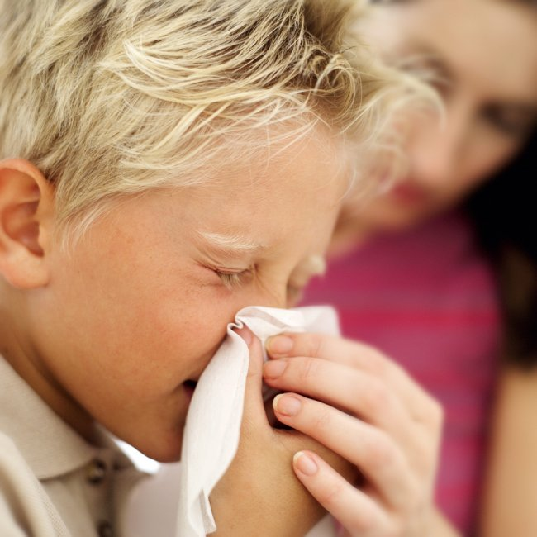

Кисловодск, 2014 г.
Как уберечься от простуды и гриппа

Когда на улице льет дождь и дует холодный ветер, шансы заболеть многократно возрастают. Как защититься от вирусов, и что делать, если инфекция все же до вас добралась.

- Чаще мойте руки и соблюдайте гигиену
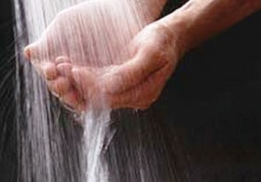
Старайтесь не пользоваться чужими предметами личной гигиены. Дело в том, что вирусы передаются не только воздушно-капельным путем, но и через вещи, которые трогал больной. Если заболел один из членов семьи, выделите ему отдельную посуду.

- Проветривайте квартиру
Регулярно проводите влажные уборки помещения. Помните, что в комнате вирусы могут жить от 2 до 9 часов, на бумаге, картоне или тканях - до 12 часов, а на поверхности стекла - до 10 дней!

- Больше времени проводите на улице
Свежий воздух, который мы вдыхаем при ходьбе, очень не нравится вирусам. Гуляя, мы освобождаем от них дыхательные пути, легкие и бронхи, а кроме того, закаливаем организм, повышая его сопротивляемость к болезням.

- Потребляйте больше жидкости
Вода выводит из организма продукты жизнедеятельности вирусов и бактерий, не давая им отравлять наш организм и вызывать неприятные симптомы: кашель, насморк, боль в горле и т.п.
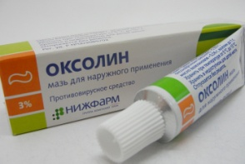
- Защищайте слизистую
Находясь в общественных местах, рассасывайте леденцы на основе жженого сахара. У вас будет выделяться слюна, которая увлажняет слизистую горла, а это дополнительная защита от вирусов. Также для защиты от вирусов перед выходом из дома смазывайте ноздри оксолиновой мазью.
- Ведите здоровый образ жизни
Активный досуг, занятия спортом, отказ от вредных привычек и правильное питание (только не диеты!) - все это тоже хорошая профилактика от вирусных заболеваний.

ВАЖНО!
Если вы все-таки заболели, вызовите врача. Очень важно, чтобы был поставлен правильный диагноз. Если это грипп, его нужно лечить под наблюдением специалиста, чтобы избежать опасных осложнений.

Когда вирус не страшен

Кашель, насморк, боль в горле... Все эти приметы осени хорошо знакомы каждому из нас.

- Дорога ложка к обеду
Основное средство профилактики гриппа - это вакцинация. Детям ее делают в школе или детском саду, а взрослые могут обратиться в поликлинику по месту жительства. Важно сделать это вовремя, не дожидаясь, когда начнется эпидемия, иначе никакого толку от прививки не будет. В нашей стране сезонная вакцинация проводится осенью (с сентября по ноябрь), с расчетом на пик распространения инфекции в декабре-марте. Связано это в первую очередь с тем, что иммунитет к болезни у здорового человека формируется в течение 2-3 недель после введения вакцины.

- Какие бывают прививки
Существует несколько видов вакцин, принципиально отличающихся друг от друга:
- живые интераназальные (содержащие живые, но искусственно ослабленные вирусы)
- инактивированные цельновирионные (очищенные вирусы гриппа, деактивированные формалином или УФ-облучением
- расщепленные сплит-вакцины (очищенные поверхностные антигены и внутренние белки вируса)
- субъединичные (используются только поверхностные белки, необходимые для формирования защиты против гриппа)
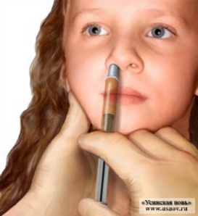
На сегодняшний день наиболее часто используются инактивированные вакцины, так как они хорошо переносятся человеческим организмом, сводя к минимуму появление осложнений. Но эти вакцины вводят подкожно. Если же требуется привить ослабленных, пожилых людей, часто применяют интерназальные вакцины – они вводятся через носоглотку и начинают действовать быстрее.

- Что вместо прививки?
Если вы по какой-то причине не сделали прививку от гриппа, то можете прибегнуть к другим видам профилактики. Это может быть прием антивирусных препаратов или народных средств, укрепляющих иммунитет. И то и другое поможет организму противостоять инфекции и избежать возможных осложнений.
Самое направленное действие имеют, конечно, аптечные противовирусные препараты, если принимать их по профилактической схеме. Так, в последние сезоны для массовой профилактики острых респираторных инфекций Минздравом РФ были рекомендованы рибомунил, оциллококцинум, афлубин, анаферон, иммунал и некоторые другие противопростудные средства. Кстати, их нередко принимают и вакцинированные люди - в период сразу после прививки, пока иммунитет к вирусам гриппа еще не сформирован, или позже - для защиты от вирусов негриппозной природы.
Не стоит пренебрегать и давно известными народными средствами: курс их приема в начале эпидемического сезона также позволит укрепить иммунитет.

ВАЖНО!
Согласно многолетним наблюдениям ученых-медиков, профилактика гриппа, проводимая всеми членами семьи, позволяет избежать заболевания в 87,2% случаев

Предупредить болезнь

Когда все вокруг чихают и кашляют, очень трудно избежать заражения. Но отчаиваться не стоит. Даже самый свирепый грипп отступит перед тем, кто соблюдает меры профилактики

- Йод и марганцовка
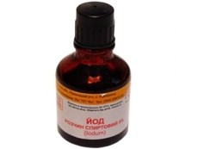
В период эпидемии гриппа промывайте нос теплой водой с добавлением пяти капель йода на стакан. Эту воду втягивайте несколько раз в нос в течение дня.

- Дыхательные упражнения
Пассивно вдыхайте (через нос), а выдыхайте активно и с небольшим усилием. Начинайте медленно, постепенно увеличивая скорость. Представьте себе паровоз, который, медленно двигаясь, набирает скорость. Проделайте цикл из 30 выдохов, затем минуту отдохните. Можно выполнить до пяти циклов утром и пяти вечером.

- Масло с луком и чесноком
50 г подсолнечного или оливкового масла кипятите 40 мин. на водяной бане, затем добавьте 2 ст. ложки мелко нарезанного репчатого лука и три растолченных зубчика чеснока, перемешайте и снимите с огня. Настаивайте эту массу 2 часа, затем профильтруйте. Настоем смазывайте слизистую ноздрей в период эпидемии гриппа и ОРЗ.

- Витамин С
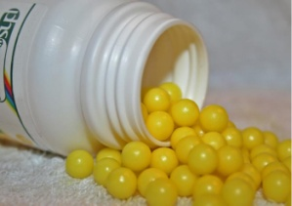
Если в семье кто-то заболел, 2-3 дня принимайте после завтрака по две таблетки аскорбиновой кислоты. Но злоупотреблять этим методом нельзя: организм может привыкнуть к большим дозам аскорбинки и ответить ослаблением иммунитета, как только дозы сократятся. Большое количество витамина С содержится также в \ соке квашеной капусты и цитрусовых - лимонах, мандаринах, апельсинах, грейпфрутах. Ешьте их побольше.

Отвары и настои лекарственных трав

Укрепить иммунитет или оказать скорую помощь при первых признаках болезни помогут народные средства. Начинайте их принимать до начала эпидемии гриппа или как только почувствовали себя плохо.

- Смешайте в равных долях цветы мать-и-мачехи и плоды калины. Залейте 2 ст. ложки смеси двумя стаканами кипятка. Кипятите 5-10 мин., затем процедите. Пейте горячим на ночь по 1-2 стакана.

- Смешайте в равных долях сухие цветы липы и черной бузины (продаются в аптеке). Залейте 2 ст. ложки смеси стаканом кипятка, кипятите 5-10 мин., затем процедите. Выпейте горячим в один прием.

- Смешайте в равных долях листья мяты перечной, цветки липы и черной бузины. Залейте 1 ст. ложку этой смеси двумя стаканами кипятка. Кипятите 5-10 мин., процедите. Пейте горячим на ночь по 1-2 стакана.

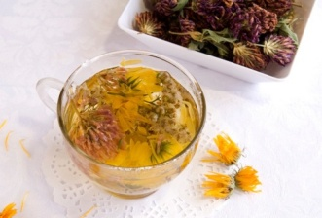
- Смешайте: листья крапивы (3 части), тертую морковь (3 части), ягоды смородины (1 часть) и плоды шиповника (3 части). Залейте 1 ст. ложку смеси двумя стаканами горячей воды, кипятите 10 мин., дайте настояться 4 часа в закрытой посуде, затем процедите. Принимайте по полстакана 2-3 раза в день.

- Смешайте в равных долях плоды шиповника и рябины. Залейте 1 ст. ложку смеси двумя стаканами горячей воды, кипятите 10 мин., затем настаивайте 4 часа в закрытой посуде, процедите. Принимайте по полстакана 2-3 раза в день.

- Смешайте в равных долях кору ивы, цветки ромашки, липовый цвет, плоды шиповника, лимонные корки. Залейте 1 ч. ложку сбора стаканом кипятка и настаивайте 10 мин. Принимайте по трети стакана теплого настоя 3 раза в день за 15 мин. до еды.

- Смешайте в равных долях пустырник и корень цикория обыкновенного. Залейте 1 ст. ложку смеси стаканом кипятка, дайте настояться и процедите. Принимайте 3 раза в день по полстакана.

- Залейте 2 ст. ложки листьев толокнянки двумя стаканами воды. Кипятите 15 мин. на малом огне, затем укутайте и настаивайте еще 20 мин. Принимайте 3 раза в день по 50 мл.

- Залейте 1 ст. ложку травы сабельника болотного стаканом кипятка, настаивайте 1 час и процедите. Принимайте теплым 3 раза в день по 50 мл.

«Лекарства» с кухни

Казалось бы, обычные продукты, а как они облегчают состояние во время простуды! А все потому, что в них содержится огромный запас веществ, укрепляющих иммунитет.

ФЕНХЕЛЬ
Фенхель с сахаром. 1/2 ч. ложки семян фенхеля разотрите в порошок, смешайте с 1 ч. ложкой сахара и принимайте 3 раза в день в течение 7 дней. Запивайте большим количеством воды.

КАЛИНА
Калина и гранат. Смешайте в равных частях свежие ягоды калины и зерна граната. Храните в холодильнике в закрытой посуде. Залейте 1 ст. ложку этой смеси 1 /2 стакана кипяченой воды комнатной температуры и растолките ягоды. Пейте 2-3 раза в день до еды в течение 10 дней.
Калина с липовым цветом. Смешайте в равных частях ягоды калины и цветки липы (продаются в аптеке). Залейте 2 ст. ложки смеси 2 стаканами кипятка. Кипятите 5-10 мин., процедите. Пейте отвар чуть горячим на ночь по 1-2 стакана. И так 10 дней.

ГОРЧИЦА
Ножные ванночки с горчицей. В таз с горячей водой насыпьте 2 ст. ложки порошка горчицы и опустите туда ноги на 10-20 мин. После этого разотрите стопы какой-либо разогревающей мазью или наденьте шерстяные носки. Парьте ноги каждый день в течение 3-4 дней в начале заболевания. Но только когда нет температуры!
Горчица в носках. Засыпьте сухую горчицу в носки и наденьте их на ночь. Делайте так каждый день в течение 3-4 дней в начале заболевания.

ЧЕСНОК
Чеснок с медом. Смешайте натертый чесно с медом в соотношение 1:1. В течение 7 дней принимайте на ночь 1 ст. ложку смеси, запивая большим количеством кипяченой воды.
Чесночное масло. 1 зубчик чеснока натрите, смешайте с 1,5 ст. ложками мягкого сливочного масла и намажьте кусочек хлеба. Ешьте такие бутерброды, пока не пройдет эпидемия гриппа.
Чеснок. Несколько чищеных зубчиков чеснока повесьте в марлевом мешочке над кроватью или положите около подушки. Чесночный аромат защитит вас от вирусов.
Морковь с чесноком. 3-5 зубчиков чеснока натрите и смешайте со стаканом натурального морковного сока. Принимайте по 1/2 стакана 3-4 раза в день за 30-40 мин. до еды в течение 5 дней.
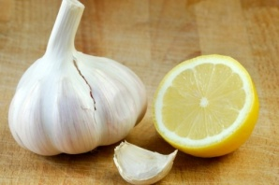
Лимоны с чесноком. 4 лимона с кожурой и 10 очищенных зубчиков чеснока измельчите в блендере, залейте 1 л прохладной кипяченой воды и настаивайте в плотно закрытой посуде в холодильнике в течение двух дней. Принимайте по 1 ст. ложке утром натощак и вечером перед сном. Так в продолжение 7-10 дней.

РЕПЧАТЫЙ ЛУК
Луковый компресс. Если начинается грипп, очистите небольшую луковицу, натрите ее на терке и выложите на кусочек бинта или марли. Этот компресс положите на крылья носа на 10 мин., предварительно смазав их растительным маслом. Повторяйте процедуру 2-3 раза в сутки в течение 7 дней.
Лук с молоком. Мелко порежьте одну луковицу, залейте 2 стаканами кипящего молока и оставьте в теплом месте на 20 мин. Затем процедите и выпейте половину на ночь, другую половину - утром. Так повторяйте 3-4 дня.

ЧАЙ
Чай с вином. В кружку, наполовину наполненную горячим чаем, налейте столько же красного вина и добавьте 1 ч. ложку меда. Все это выпейте горячим и лягте в постель. Пейте во время повышенной температуры.
Чай с водкой. В стакан черного чая добавьте 1 /2 стакана водки и 2 ст. ложки меда. Размешайте, доведите до кипения, затем остудите. Пейте по 1 /3 стакана 2 раза в день в течение трех дней. После приема такого чая нужно сразу лечь в постель.
Чай из листьев смородины. Залейте 1 ст. ложку измельченных сухих листьев смородины 1 стаканом кипятка и настаивайте 4 часа. Процедите и пейте по 1/2 стакана 4 раза в день в течение всего заболевания.

МЕД И ПРОПОЛИС
Прополис. 5 горошин прополиса растворите в 1 стакане теплой воды и выпивайте по утрам за 20-30 мин. до завтрака. Пейте такой напиток в течение всей осени, зимы и весны.
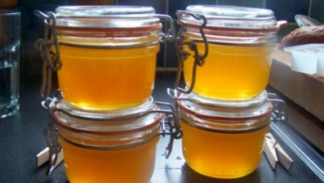
Ягоды с медом. Возьмите по 1 ч. ложке ягод малины и смородины (можно замороженных) или по 1 ч. ложке малинового и смородинового варенья, залейте стаканом горячей воды и добавьте 1 ч. ложку меда. Настаивайте 15 мин. Пейте 3 раза в день по полстакана перед едой. Напиток принимайте всю осень-зиму-весну.

Гвоздика с медом. 4 гвоздики растолките в порошок и смешайте с 1 ч. ложкой меда. Принимайте по 1 ч. ложке через 2 часа после еды 2-3 раза в день в течение недели.

ЛИМОН
Имбирный чай с лимоном. В стакан теплой воды положите 1/2 ч. ложки натертого имбирного корня, 1 ст. ложку меда и влейте сок половины лимона. По желанию можно добавить несколько листиков мяты. Пейте горячим 2-3 раза в день, пока не минует угроза гриппа.

Мед с лимоном. Смешайте 3 ст. ложки меда и 1 лимон, пропущенный через мясорубку или измельченный в бленде- ре. Принимайте по 1 ч. ложке смеси утром натощак, запивая небольшим количеством воды. И так в течение всей эпидемии.

ШИПОВНИК

Шиповник с листьями брусники. Смешайте в равных частях плоды шиповника и листья брусники. Залейте 2 ст. ложки этой смеси стаканом кипятка, кипятите 10 мин., затем настаивайте в закрытой посуде до охлаждения, процедите, добавьте по вкусу сахар. Пейте по полстакана 2 раза в день. И так в течение всего заболевания.
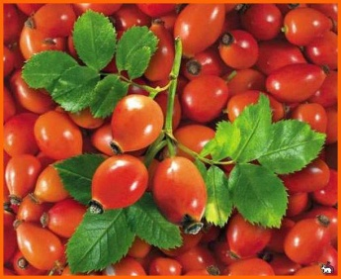
Чай из шиповника. 1/2 стакана сухих плодов шиповника залейте 1 л воды. Поставьте на огонь, доведите до кипения и сразу отключите. Накройте крышкой и настаивайте 8-10 часов. Пейте чай с утра по 1 стакану через каждые 2-3 часа в течение суток. Можно пить и с медом, вареньем, сахаром. Желательно пить этот чай неделю, постепенно уменьшая количество приемов. После каждого приема полощите рот теплой водой, так как кислота разъедает зубы.

МАЛИНА
Малина с липой. Возьмите в равных частях плоды малины (можно сушеные или замороженные) и цветки липы. Залейте 1 ст. ложку смеси стаканом кипятка, настаивайте 20 мин., процедите. Пейте горячим на ночь, пока не поправитесь.

РЕПА
Отвар из репы. Залейте 2 стаканами кипятка 1 ст. ложку натертой репы и 1 ст. ложку нарезанной китайской капусты. Кипятите в течение 5 мин., затем остудите и процедите. Пейте по 1/2 стакана 5-6 раз в день. Перед употреблением в отвар можно добавить 1 ч. ложку меда и 2 ч. ложки лимонного сока. Принимайте отвар в течение 7 дней.

СПИРТОВЫЕ НАСТОИКИ
- Полынная. 3 ст. ложки измельченной травы полыни горькой залейте 1/2 стакана водки. Все поместите в бутылку, закупорьте ее и уберите на 21 день в темное место, затем процедите. Принимайте при простуде по 1 ч. ложке 1 раз в день - не дольше 2-3 дней.
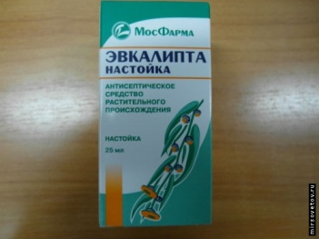
- Эвкалиптовая. 2 ст. ложки сухих измельченных листьев эвкалипта залейте 1 /2 стакана водки, поместите в бутылку, закупорьте ее и уберите на 7-8 дней в темное место. Процедите и остаток отожмите в настойку. Принимайте по 20-25 капель, разведенных в 1/4 стакана кипяченой воды, 2 раза в день, пока болезнь не отступит.
- Луково-чесночная. Перекрутите головку репчатого лука и 5 зубчиков чеснока, залейте 1 л водки, перелейте в бутылку, закупорьте и настаивайте в темном месте 2 недели. Периодически встряхивайте содержимое, затем процедите его. Принимайте по 15-20 капель 3-4 раза в день до еды в качестве профилактического средства от гриппа и простуды.

Как сбивать температуру

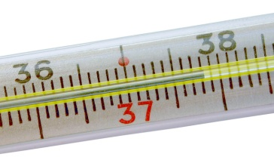
Не надо прибегать к жаропонижающим средствам, пока температура не поднялась выше 38°С. Она не представляет опасности, а лишь показывает, что организм борется, создавая неблагоприятные условия для вирусов. Если же столбик термометра перевалил отметку 38, это сигнал о том, что иммунной системе требуется помощь.
- Настой малины. Залейте 1 ст. ложку сушеных ягод малины стаканом кипятка и настаивайте 20 мин. Пейте по стакану чуть горячего настоя 3 раза в день.
- Настойка из сосновых почек. 1 кг молодых почек сосны и 500 г корней малины измельчите, уложите слоями в стеклянную банку, чередуя сахар и мед (1 кг сахара и 500 г меда). Долейте 1 стакан кипятка. Настаивайте сутки, потом томите на водяной бане 6-8 часов. Снова настаивайте двое суток. Образовавшийся сок слейте и храните в холодильнике. Принимайте по 1 ст. ложке 5 раз в день перед едой.
- Растирание кожи. Смочите полотенце водкой или слабым (3%) раствором уксуса и энергично разотрите кожу. После 3-5 мин. такого массажа больной пропотеет и температура снизится до нормы вследствие расширения поверхностных сосудов. Повторяйте процедуру, когда температура вновь повысится.
- Смесь соков. Смешайте по 1/4 стакана апельсинового, лимонного и яблочного соков, добавьте немного томатного и свекольного. Получится целый стакан. Выпейте его содержимое за один раз перед едой.

Если не дышит нос

Когда заложен нос, первое, что нужно сделать, - промыть его с помощью спринцовки, в которую набирают теплую соленую воду (1/2 ч. ложки на стакан воды). Раствор вводят в одну ноздрю и ждут, пока он вытечет из другой. Затем наоборот. Чтобы насморк скорее прошел, воспользуйтесь средствами народной аптечки.

- Масляный настой чеснока с луком. Подогрейте на водяной бане растительное масло, подержав посуду с ним в кипящей воде в течение 30-40 мин., затем охладите. Мелко нарежьте 3-4 дольки чеснока и 1/4 луковицы, залейте приготовленным маслом. Настаивайте смесь в течение 2 часов, затем процедите. Закапывайте по 2 капли в каждый носовой ход 4 раза в день.
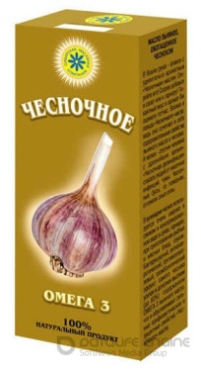
- Чесночное масло. Одну дольку чеснока залейте на ночь 1 ст. ложкой растительного масла, утром процедите и закапывайте полученное масло в нос 3-4 раза в день.
- Эвкалиптовое масло. Залейте 2 ст. ложки сухих листьев эвкалипта (продаются в аптеке) стаканом растительного масла и варите на слабом огне 10 мин. Настаивайте раствор 5 часов, затем процедите. Закапывайте по 5 капель в каждую ноздрю 4 раза в день.
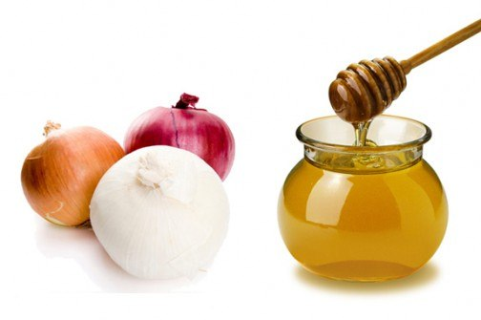
- Настой лука с медом. Залейте 3 ст. ложки мелко нарезанного лука 1 /4 стакана теплой воды, добавьте 1 /2 ч. ложки меда, настаивайте в течение 30 мин., процедите и закапывайте по 1-3 капли в каждый носовой ход 4 раза в день.
- Мед со свекольным соком. Смешайте 1 ч. ложку меда с 2,5 ч. ложки свекольного сока. Закапывайте по 3-4 капли в каждый носовой ход 4-5 раз в день.
- Раствор мыла. Натрите на терке немного хозяйственного или детского мыла и разведите в стакане воды. Этим раствором промывайте нос 1 раз в день.
- Подогретый уксус. Налейте на горячую сковородку немного уксуса (6%) и вдыхайте его пары. Это вернет вам потерянное во время насморка обоняние. Таким же эффектом обладает дым горелого хлеба.
- Сок каланхоэ или алоэ. Из листьев любого из этих цветков выжмите сок и процедите его через марлю. Закапывайте свежий сок по 3 капли в каждую ноздрю 2-3 дня подряд через каждые два часа. Это вызывает легкое раздражение слизистой оболочки, чихание и, как результат, - освобождение носа от слизи.

Простые средства от кашля

В самом начале простуды кашель обычно сухой, причиняющий нешуточную боль. Чтобы он скорее прошел, нужно постараться его «размягчить», добиться отделения мокроты. Для этого есть масса народных средств в виде питья, компрессов, растираний и ингаляций.

- Морковный сок с медом. Разведите 1 ч. ложку меда с 1 ч. ложкой воды, а затем добавьте 1 ч. ложку морковного сока. Принимайте 5 раз в день.
- Припарки на грудь. Намочите кусок марли в горячей воде, насыпьте на нее семена горчицы, порошок корицы и гвоздики, положите на грудь (но не на область сердца), накройте теплым полотенцем и укутайтесь в одеяло. Держите 15-20 мин.
- Компресс-лепешка. Смешайте в равных частях мед, растительное масло и муку. Получится тесто, сформируйте из него лепешку, выложите ее на марлю и прикладывайте на грудь, сверху кусок полиэтилена, махровое полотенце. Оставьте на 30 мин. Делайте перед сном.
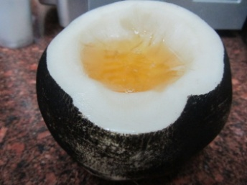
- Сок черной редьки. В верхней, широкой части редьки вырежьте лунку и залейте туда 1 ст. ложку меда. Поместите редьку в какой-либо сосуд в вертикальном положении, накройте бумагой и оставьте на 4 часа. Затем слейте образовавшийся сок и принимайте его по 1 ч. ложке 4 раза в день до еды.
- Лимонный сок с медом. Лимон залейте 1 стаканом воды и кипятите на слабом огне 10 мин., остудите, разрежьте пополам и выжмите сок в отдельный стакан. К соку добавьте 2 ст. ложки глицерина (продается в аптеке), до краев стакана налейте мед и все тщательно перемешайте. При сильном и частом кашле принимайте по 2 ч. ложки этой смеси 3 раза в день перед едой, а также на ночь.
- Напиток из инжира. Залейте 500 г сухих плодов инжира двумя л стаканами кипятка и поставьте на слабый огонь на 10-15 мин. Готовый напиток остудите, процедите и пейте по полстакана 4 раза в день после еды, добавив 5-6 капель лимонного сока.
- Настой корня алтея. Смешайте " 1 ч. ложку сухого измельченного корня алтея (продается в аптеке) с 1 /4 ч. ложки смеси из порошков имбиря, гвоздики и кардамона. Залейте стаканом кипятка, настаивайте 5 мин., процедите. Пейте настой маленькими глотками 3-4 раза в день по 1 /3 стакана. Помогает при кашле, сопровождающемся потерей голоса.
- Чай с имбирем. Добавьте в стакан чая 1 щепотку имбиря. Пейте 2-3 раза в день.
- Сок черной редьки с молоком. Смешайте сок черной редьки с теплым молоком в пропорции 1:1. Принимайте по 1 ст. ложке 6 раз в день.

Три эффективные ингаляции
- Ингаляция с листьями эвкалипта. Горсть листьев эвкалипта заварите кипятком, дайте покипеть 1-2 мин. Снимите с огня и подышите над паром: вдох через нос, выдох через рот, затем наоборот. Остывший отвар можно перед сном разогреть и внести горячий в спальню. Пары эвкалипта лечат и во время сна.
- Ингаляция с картофельной кожурой. Сварите очистки картофеля, добавьте щепотку чабреца, листьев эвкалипта или шелухи овса и подержите на огне еще 1 -2 мин. Непосредственно перед процедурой добавьте 2-3 капли пихтового масла. Посидите над паром 5-7 мин.
- Ингаляция с луковой кашицей и чесноком. Очистите лук и чеснок, мелко нарежьте или натрите на терке. Полученную кашицу положите в сухую тарелку и вдыхайте ее аромат 10-15 мин. Если глаза будут слезиться, промойте их водой.
Купите в аптеке ингалятор. С ним гораздо проще и удобнее прогревать свои легкие, нежели дышать над кастрюлькой с накрытой полотенцем головой.

Если у вас болит горло

От боли в горле помогут теплые полоскания. Они омывают и слизистую гортани, и миндалины, обеззараживая их. Полощите горло в течение всей болезни.

- Настой чеснока. Растолките 3 зубчика чеснока, залейте 1 стаканом кипятка и настаивайте час. Полощите 5 раз в день.

- Соль с йодом. В стакан теплой воды добавьте 1 ч. ложку соли (лучше морской) и 2 капли йода. Полощите через каждые 1-2 часа.

- Медовая вода. Размешайте в стакане теплой воды 2 ч. ложки меда. Можно полоскать горло такой сладкой водичкой, а можно усилить ее эффект, если долить в стакан 1 ч. ложку яблочно го уксуса и 1 ст. ложку сока свеклы. Полощите через каждые 2 часа.

- Отвар луковой шелухи. Залейте 3 ч. ложки сухой луковой шелухи 2 стаканами воды, кипятите в течение 5 мин. и настаивайте 4 часа. Затем процедите и полощите горло через каждые 2 часа.
- Раствор сока каланхоэ. Выжмите из листьев каланхоэ 2 ст. ложки сока и смешайте пополам с теплой водой. Полощите горло 5 раз в день.

- Раствор соды. Растворите 2 ч. ложки пищевой соды в 1 стакане теплой воды. Полощите через каждые 2 часа.

ВАЖНО!
- Ни в коем случае не прополощите горячими растворами, так больное горло еще больше раздражается и процесс выздоровления затягивается.
- В теплое молоко добавьте кусочек сливочного масла и 1 ч. ложку меда. Такой напиток смягчит раздраженное горло и избавит от першения.

Антипростудный массаж

Он стимулирует кровообращение и оказывает жаропонижающее действие, является хорошим профилактическим средством от простуды и гриппа и эффективно помогает в самом начале болезни. Массаж лучше проводить по утрам, в хорошо проветренном помещении.

От головной боли
Расслабьтесь, энергично потрите ладони рук друг о друга до появления ощущения тепла. Затем указательным пальцем потрите нос от переносицы до кончика 20 раз. Потом 20 раз надавите на крылья носа. После этого проделайте такой массаж: ладонями от шеи по скулам, вверх к ушам, над ушами, далее за ушами, затем вниз под затылок, с заключительным легким надавливанием на ямки, расположенные по обе стороны от позвоночника у основания черепа. Повторите это 20 раз. В заключение разотрите шею руками спереди и сзади до ощущения тепла.

От кашля
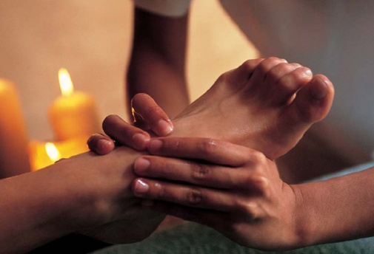
Попросите кого-то из близких сделать вам массаж воротниковой зоны спины и груди, втирая в кожу эфирное масло пихты (продается в аптеке). Кроме того, 4-5 раз в течение суток энергично растирайте стопы от пяток до пальчиков.

От жара
Растопите 1 ч. ложку меда при 40°С и подушечками пальцев начинайте легко «вбивать» его в кожу в области грудины. Массируйте это место 1 -2 мин., после чего удалите остатки меда влажной тканью. Повторяйте 2-3 дня, пока не спадет жар.

ИМЕЙТЕ В ВИДУ
Медовый массаж можно делать только тем, у кого нет аллергии на мед. Если же вам он противопоказан, вместо меда можете использовать обычное массажное масло или детский крем. Также можно растирать больного водкой.

Перечень использованных материалов:

- http://www.zdorovieinfo.ru/gripp_i_prostuda/stati/gripp/gripp_ili_prostuda/
- http://grippro.ru/gripp-ili-prostuda.html
- http://www.likar.info/gripp-i-prostuda/
- http://domovouyasha.ru/lechenie-grippa-i-prostudyi/
- http://narodnaiamedicina.ru/prostuda-i-gripp.html

Ответственная за выпуск

заведующая библиотекой-филиалом № 5 Н.А. Морозова

